Ejercicio paso a paso Unidad 5. Borrado de celdas.

Objetivo.
Diferenciar entre las distintas opciones de borrado de celdas en Excel2007.

Ejercicio paso a paso.
1 Si no tienes abierto Excel2007, ábrelo para realizar el ejercicio.
2 Guárdalo como Borrado en la carpeta Mis Documentos.
- Ahora vamos a probar los distintos tipos de borrado.
- Digitar y formatear estos datos
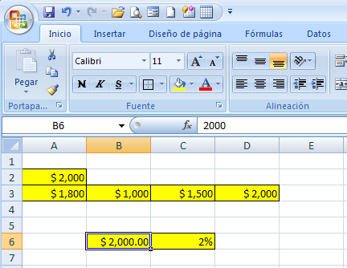

3 Selecciona la celda C3.
4 Pulsa la tecla SUPR del teclado.
Observa como el contenido de la celda se ha borrado pero no el formato, aún está el borde.
5 Selecciona la celda A3.
6 Ve a la pestaña Inicio.
7 Elige la opción Borra.
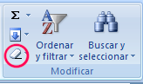
8 Selecciona la opción Borrar Contenido.
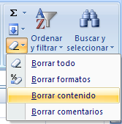
Observa como obtenemos el mismo resultado que con la tecla SUPR, sólo borramos el contenido, el formato como puede ser el color de fondo sigue estando.
9 Haz clic sobre le botón de la Banda de opciones para deshacer la última operación realizada.
Volverá a aparecer el texto eliminado.
10 Selecciona el rango A2:A3.
11 Ve a la pestaña Inicio.
12 Elige la opción Borra.
13 Selecciona Borrar Formatos.
Observa como ahora el texto seguirá estando, únicamente se ha borrado el aspecto, es decir, el color de fondo.
14 Haz clic sobre le botón de la Banda de opciones para deshacer la última operación realizada.
15 Selecciona el rango A2:A3.
16 Ve a la pestaña Inicio.
17 Elige la opción Borra.
18 Selecciona Borrar Todo.
Ahora todo se ha borrado, tanto el formato como el contenido.
19 Selecciona la celda C6.
20 Borra únicamente el formato.
Observa como el formato Porcentaje se ha eliminado, pero también los bordes, ya que se borran todas las opciones del cuadro de diálogo Formato de celdas.
21 Haz clic sobre le botón de la Banda de opciones para deshacer la última operación realizada.
22 Selecciona la celda B6 y borra sólo el contenido.
23 Escribe 2000 en la celda B6.
Observa como aún conserva el formato Moneda, ya que se eliminó sólo el contenido.
24 Selecciona la celda B6 si ésta no lo está ya.
25 Borra Todo.
26 Escribe 1000 en la celda B6.
Observa como ya no está el formato Moneda ni tampoco el borde asignado.
27 Haz clic sobre le botón de la Banda de opciones hasta volver a la celda B6 con $2.000
Si lo que queremos es borrar alguno de los formatos de la celda pero no todos, no se podrá usar las opciones de borrado de celdas, sino que habría que eliminar los formatos desde el cuadro de diálogo Formato de celdas. Por ejemplo, vamos a borrar el formato Moneda pero conservar el borde:
28 Haz clic derecho sobre la celda B6.
29 Selecciona Formato de celdas en el menú contextual.
30 En el cuadro de diálogo que se abrirá la pestaña Número deberá estar seleccionada.
31 En el listado Categoría (a la derecha) estará seleccionada la clase Moneda.
32 Elige la clase General para que se muestre sin ningún formato en particular.
33 Haz clic sobre el botón Aceptar.
Observa el resultado.
34 Guarda el libro de trabajo como Borrado en la carpeta Mis documentos del disco duro.
35 Cierra el libro de trabajo.

